EHL CityFlair Stützwinkel

EHL

Eigenschaften

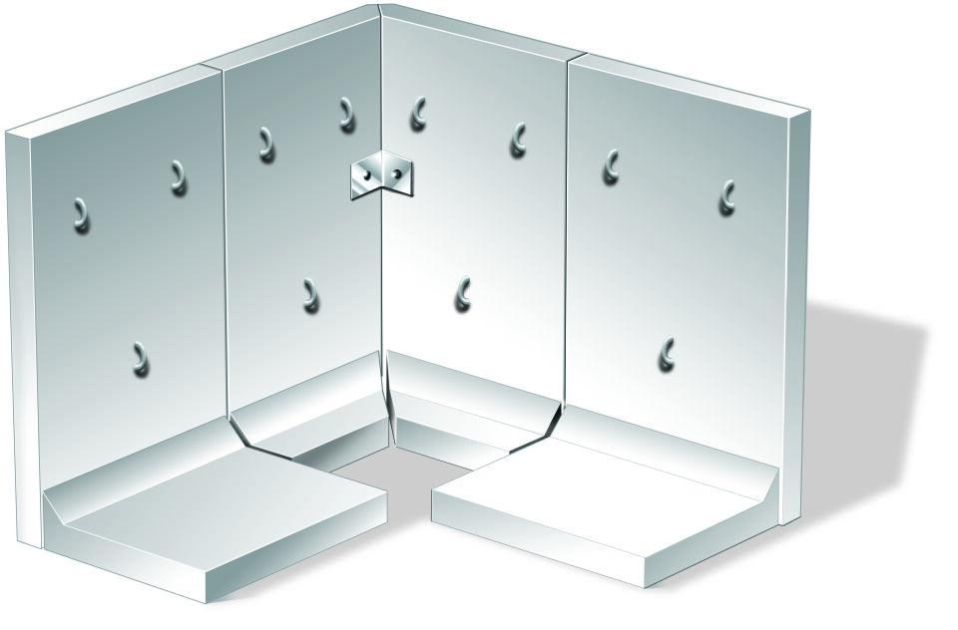

Farbton

anthrazit, braun, grau, hellbraun, rot, weiß

Werkstoff

Beton

Höhe (mm)

550,00 - 2.800,00

Länge (mm)

500,00 - 1.000,00

Bauform

Eckelement

Wandstärke (mm)

120,00